ОПАСНЫЕ ПУБЛИКАЦИИ В СОЦИАЛЬНОЙ СЕТИ:

ПОЧЕМУ НЕЛЬЗЯ ПРОМОЛЧАТЬ!

Ваше право повлиять на Интернет
Многие из вас сталкиваются с опасным контентом в соцсетях. Такой контент может принимать самые разные формы. В опросе, проведенном ВЦИОМ, 32% опрошенных заявили о вреде, который Интернет приносит обществу, 35% согласились, что контент в Интернете может нести угрозу семейным ценностям, а 46% отметили, что Интернет значительно увеличивает число самоубийств.

Здесь дана подробная инструкция по обращению в органы власти в связи с распространением деструктивного контента. Инструкция универсальна и применима ко всем социальным сетям. Направление обращений в органы власти — это ваше право по закону. Никто не может вас в этом ограничить.

В обращении указывается конкретная ссылка на аккаунт, группу, сообщество, чат или список таких ссылок. Желательно также прикладывать скриншоты самих публикаций, так как часто они бывают удалены/заблокированы/скрыты к моменту рассмотрения письма.
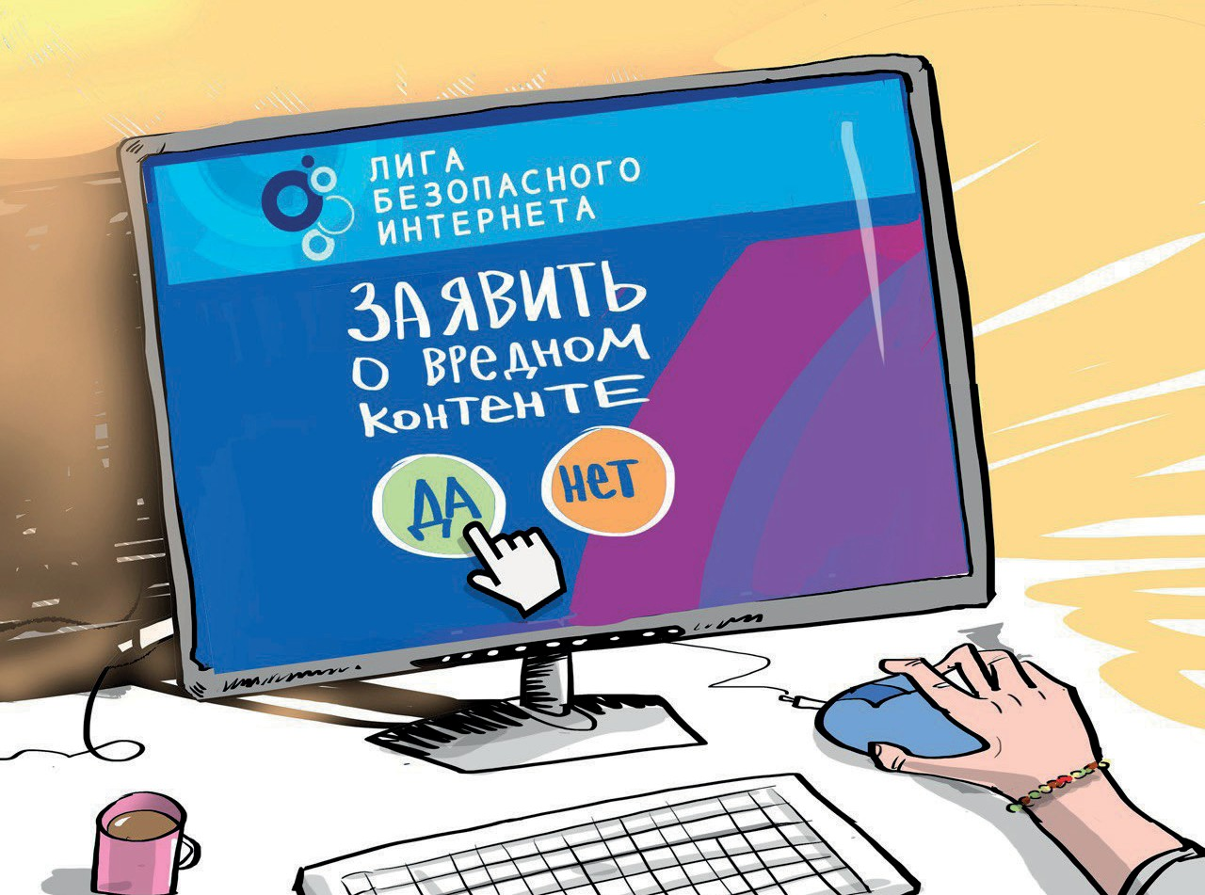

Ключевой вопрос:
Куда и к кому обращаться по поводу опасной информации в сети?

Внимание!

Вы установили факты распространения детской порнографии, призывов к суициду, рекламы азартных игр (онлайн-казино), склонения несовершеннолетних к противоправным действиям. По всем этим темам нужно обращаться в Роскомнадзор.

Сделать это можно двумя способами:

- Первый: если у вас есть аккаунт на госуслугах, то проще направить через приложение Роскомнадзора. Вы можете скачать его в магазине приложений как для Android, так и для Apple:

https://play.google.com/store/apps/details?id=org.rkn.ermp https://apps.apple.com/us/app/ркн/id1511970611
В приложении необходимо приложить ссылку и скриншот опасной публикации. Здесь очень быстро можно отследить результат обращения, проверить был ли заблокирован тот или иной ресурс.

- Второй: если нет учетной записи на госуслугах, то можно направить через форму на официальном сайте Единого реестра запрещённых сайтов:
https://eais.rkn.gov.ru/feedback/
Здесь необходимо выбрать тему обращения, прикрепить ссылку и скриншот опасной публикации.

Надо знать!
Наркотики, экстремизм:

Если кто-то в видео или публикации пропагандирует наркотики, говорит об эффектах от их употребления или демонстрирует употребление, то нужно обращаться в Министерство внутренних дел Российской Федерации. Для этого на сайте МВД России необходимо выбрать Главное управление по контролю за оборотом наркотиков.

Также в МВД России необходимо обращаться, если вы столкнулись с информацией экстремистского характера, в том числе с контентом, посвященным скулшутингу (массовые расстрелы в школах). Для этого на сайте МВД России необходимо выбрать Главное управление по противодействию экстремизму.
Чаще всего это довольно агрессивные публикации с использованием нецензурной брани, где содержатся призывы убивать, громить, крушить, истреблять, использовать оружие, физическую силу, выходить на улицы для применения насилия, нападать на группы людей или социальные учреждения.
Форму для подачи заявления вы можете найти на официальном сайте МВД России:
https://мвд.рф/request_main
На сайте необходимо заполнить данные и вставить текст письма. В тексте необходимо добавить ссылку на публикацию и указать название соцсети и прикрепить скриншот.

ЛГБТ-пропаганда, видеоролики с насилием, жестокостью, истязанием людей или животных, пропаганда проституции и аморального образа жизни, информация, вызывающая у детей страх, ужас или панику, видео ненасильственных смертей и катастроф:
Подача заявления по такому контенту осуществляется на официальном сайте Генеральной Прокуратуры Российской Федерации:

https://epp.genproc.gov.ru/web/gprf/internet-reception
Введите текст обращения и прикрепите скриншот опасной публикации. Необходимо также добавить ссылку на публикацию и указать название социальной сети.
Также, обращения о фактах нарушения Российского законодательства в Интернете можно присылать Лиги безопасного Интернета: info@ligainternet.ru или передавать по горячей линии: 8 (800) 700-56-76. Лига безопасного Интернета перенаправляет все входящие обращения в соответствующее ведомство.

Не опускайте руки!
ВОПРОС: «Я направил/а обращение и получил/а ответ, в котором содержится отказ в рассмотрении или опасная информация не была обнаружена».
ОТВЕТ: Любой ответ, содержащий отказ в рассмотрении обращения, либо отказ в удалении противоправной информации, вы можете обжаловать в прокуратуре. Инструкция по обращению в прокуратуру дана выше. К письму необходимо приложить сканы/копии ответов с отказом.
Также вы можете такие ответы присылать нам, в Лигу безопасного интернета. В дальнейшем мы перенаправим их в Роскомнадзор, МВД или Генеральную прокуратуру и будем добиваться удаления информации.
Ответы вы можете присылать на почту info@ligainternet.ru с пометкой «Отказ». Если вы хотите публиковать ответы в комментариях, то не забывайте закрывать на скриншотах ваши персональные (личные) данные!

Личный пример



Чем больше обращений будет подано, тем быстрее социальные сети будут очищены от противоправного контента.

